1当前获得星星的显示。星星数量位于右下角，显示当前一共获得的星星数。

2星星解锁关，是位于地图上的一个大地图点。

星星解锁关有一个前置关卡，和一个后置关卡

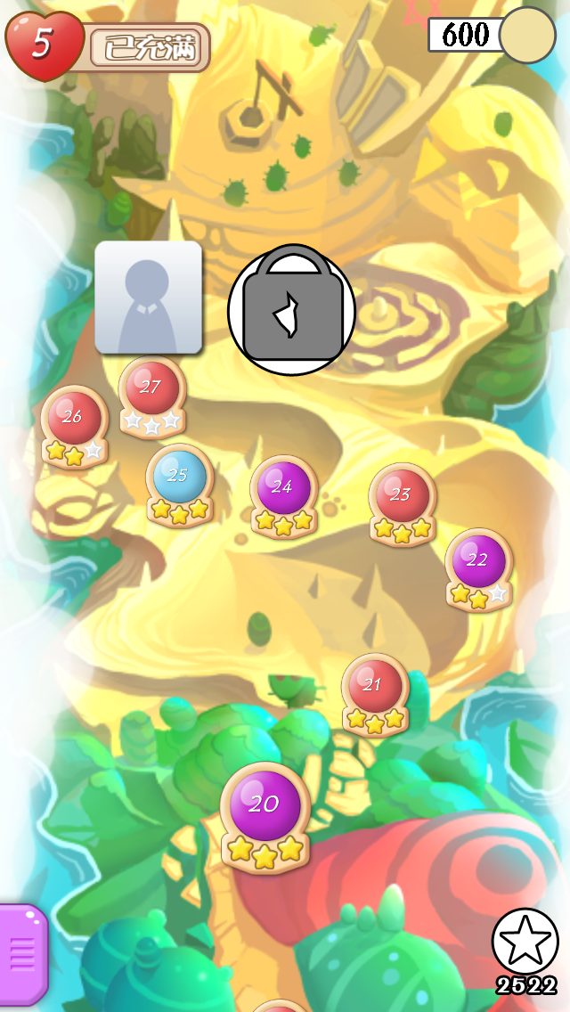

**当星星解锁关的前置关卡被通关时：**

摄像机聚焦到星星解锁关，星星解锁关被激活，形状改变。

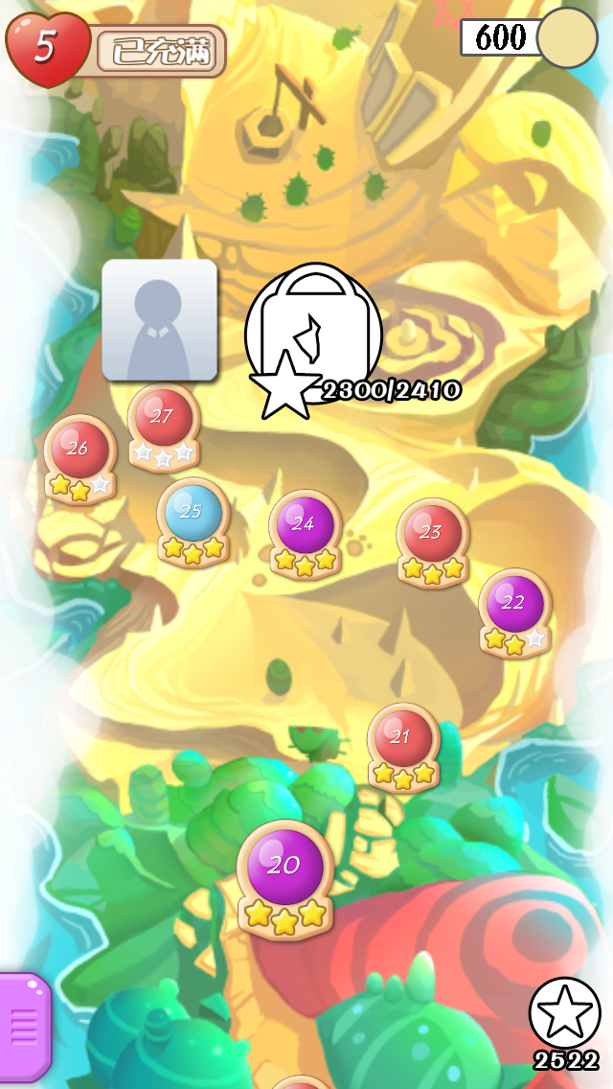

**激活并不代表能通过。**当激活，且此时星星不够的时候，则关卡则一直保持之前的状态。

**若星星数量足够的话，则此关卡开放。**此关卡上播放一个解锁动画（动作与特效），然后变成下图的样式。

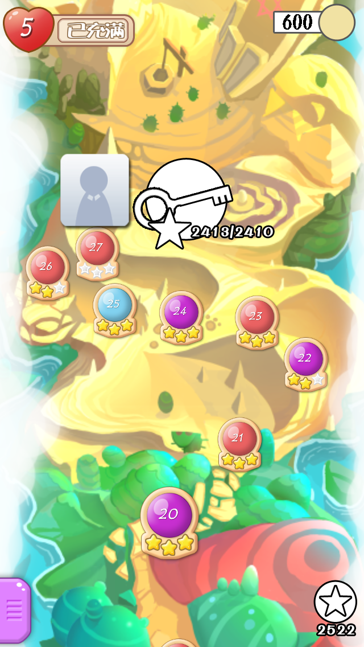

开启后，自动开启星星关的后置关卡。人物头像从前置关卡移动到星星解锁关，然后移动到后置关卡。

任何时候可以点击星星解锁关。

点击星星解锁关，会有下列对话框：

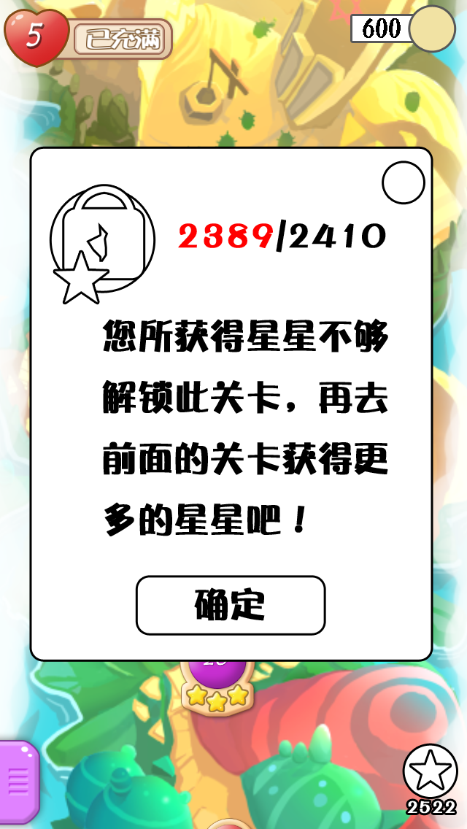

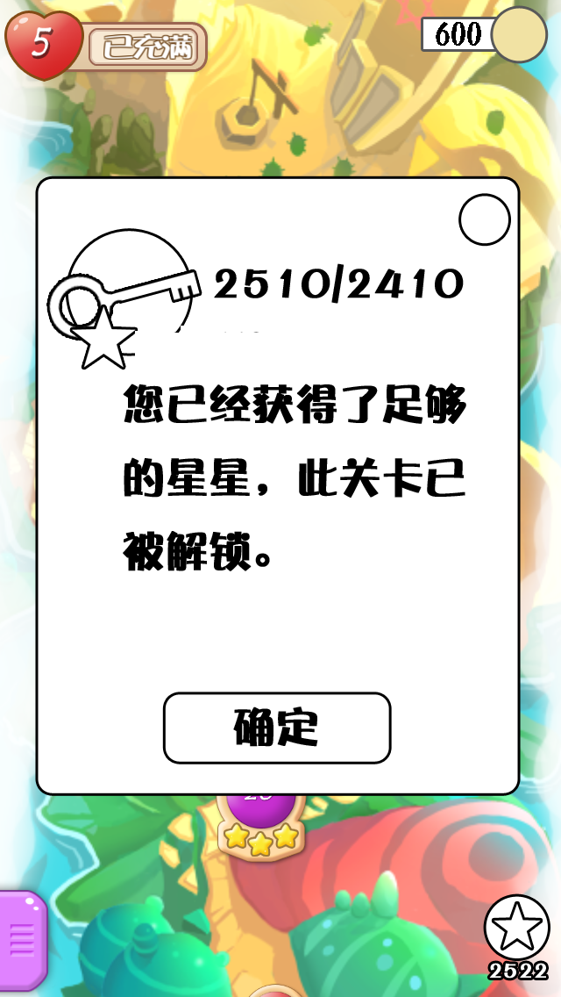

星星解锁关的内容将来可能会扩展。

可能会到可以依靠金钱或者其他方式来解锁。